- ПРОЙТИ ЛАБИРИНТ.
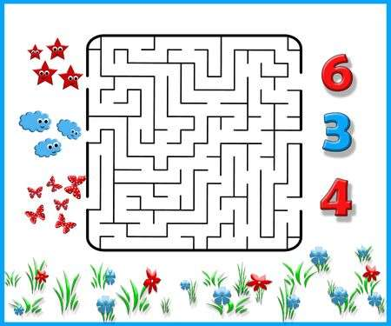
- ОТВЕТИТЬ НА ВОПРОСЫ.
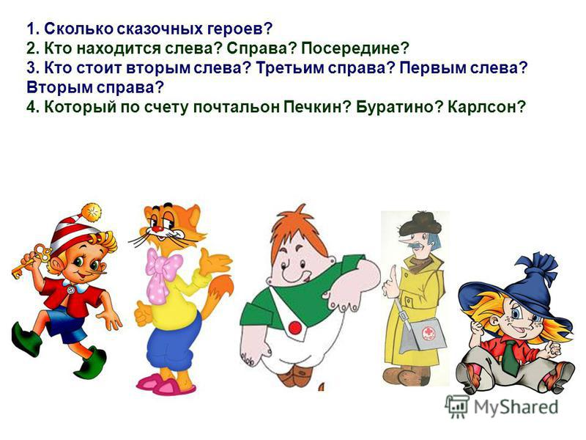
- РАССЕЛИТЬ ЖИВОТНЫХ.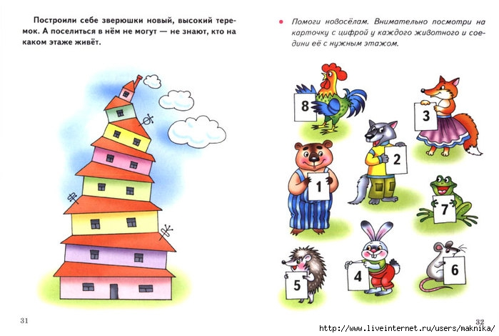
- ПОСЧИТАЙ И ЗАПИШИ.

